|  |  |
| --- | --- |
| **Código: RQF004** | ***Control de entrada y salida de personal y bienes*** |

1. **ESPECIFICACIÓN DE CASO DE USO**

**Proyecto**: Ingressum

**ID Requerimiento:** RQNF002

**Analista Funcional:** *Brayan Andrés Piedrahita Granada*

|  |  |  |
| --- | --- | --- |
| **Paquete y Caso de Uso** | RQFO02_CU01 | ***Tipo de Cambio***  ☐ *Modificación de caso de uso*  ☐ *Nuevo caso de uso* |
| **URL Paquete Funcional** | https://github.com/AlejandroMorales92/Ingressum/blob/master/documentaci%C3%B3n/01.%20Requerimientos/03_casos%20de%20uso.png | |
| **Nombre de caso de uso** | Control de entrada y salida | |
| **Descripción general del Cambio** | *[En este campo se debe realizar una descripción breve de la modificación que se debe realizar al caso de uso. Ej: Revisión integral de la funcionalidad Adjudicar Apoyos de Sostenimiento.]* | |
| **Historia Básica** | **Control de entrada y salida del colaborador** | |
| **Criterios de Aceptación** *[según descripción del ajuste – Documento de Alcance]* | * Al inicio todos los campos estarán vacíos menos **Vehículo** que traerá por defecto “No” * Todos los campos estarán bloqueados meno **Cedula**.  1. El campo **cedula** estará disponible para que el lector cargue la identificación del usuario o si es el caso para ser digitado manualmente (solo permitirá ingresar números y tendrá un máximo de 20 caracteres). 2. El campo **nombre** se autocompleta cuando es escrito la identificación o escaneada con el lector y no está disponible para ser digitado. 3. El campo **apellido** se autocompleta cuando es escrito la identificación o escaneada con el lector y no estará disponible para ser digitado. 4. El campo **categoría** se autocompleta cuando es escrito la identificación o escaneada con el lector y no estará disponible para ser digitado. 5. El campo **vehículo** podrá escoger sí o no; si elige no, no se habilitará el resto de campos y si elige si se habilitara los siguientes campos. 6. El campo **tipo de vehículo** tendrá disponible las siguientes opciones (Bicicleta,motocilceta,carro particular,camioneta). 7. El campo de **Placa** permitirá máximo 10 caracteres y podrá ser nulo. 8. El campo **Observaciones permitirá** máximo 100 caracteres y podrá ser nulo.  * En el caso de ser registrado correctamente se abrirá una modal por 10 segundos con el mensaje “Registro guardado exitosamente” * En el caso de no estar registrado en la base de datos como colaborador se abrirá una modal con el mensaje “Colaborador no registrado en la base de datos” y tendrá la opción para “Registrar” y “Aceptar”. | |
| **Casos de Uso del Flujo** | *[En este campo se deben indicar los casos de uso que se deben ejecutar antes y después del caso de uso que se está modificando o creando. En el caso de que no hayan casos de uso antes y/o después del caso de uso afectado, en esta sección se debe poner N.A ]* | |

1. **PROTOTIPOS**

*[En esta sección se deben insertar todos los prototipos que se afectan o crean de acuerdo al requerimiento solicitado. Los prototipos que se relacionen en esta sección se deben insertar en el orden como se presenten de acuerdo al flujo del requerimiento]*

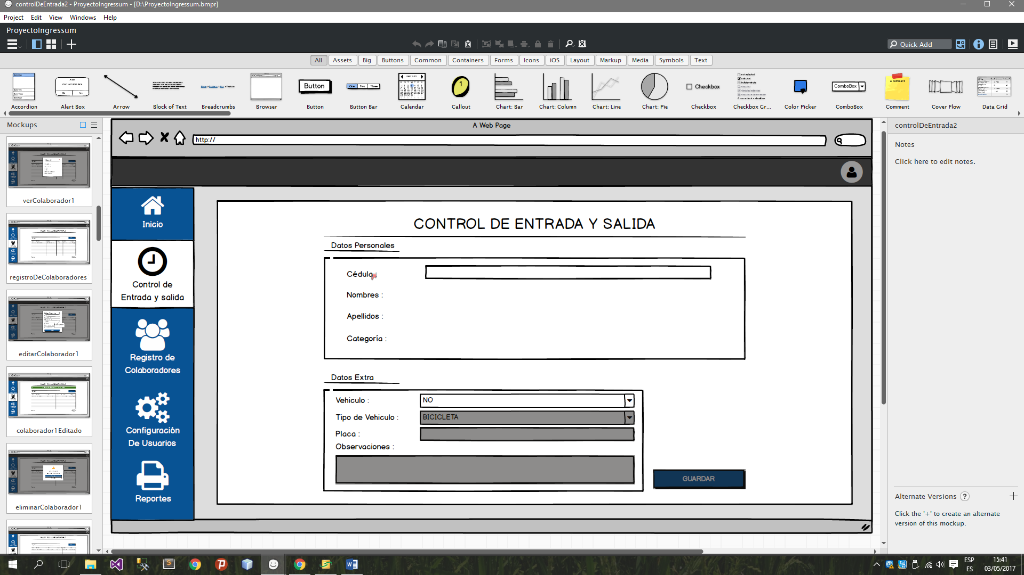

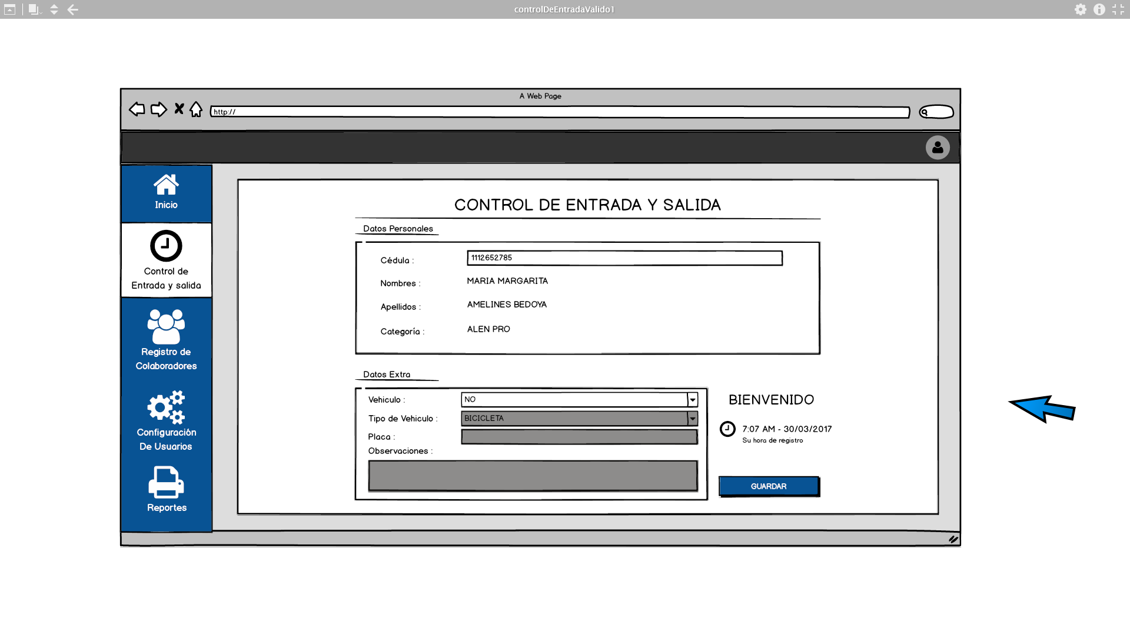

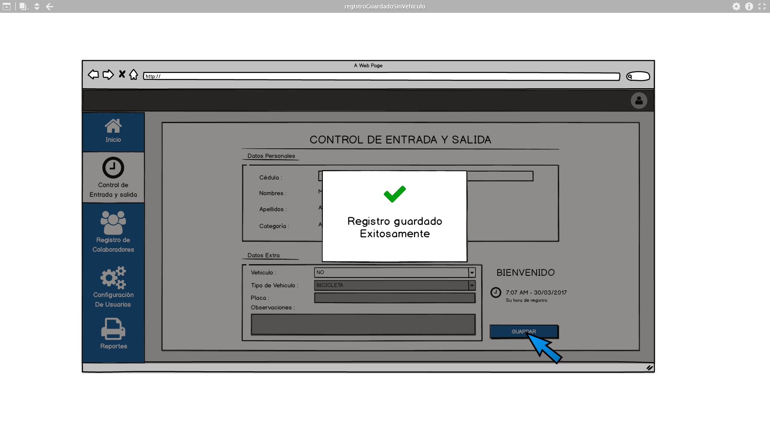

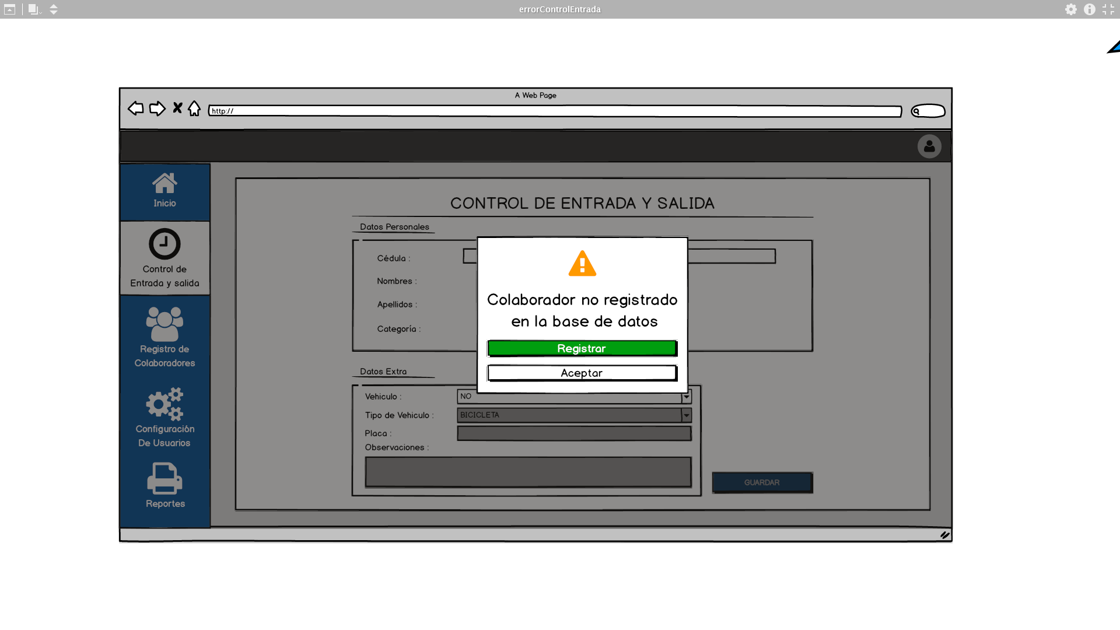

**Prototipo 1**

**Prototipo 2**

1. **HISTORIAL DE VERSIONES**

|  |  |  |  |
| --- | --- | --- | --- |
| **Versión** | **Fecha** | **Modificación** | **Realizó** |
| *V1* | *27/04/2017* | *Requerimiento nuevo* | *Brayan Andres Piedrahita Granada* |